iPhone版
- 安装Cisco AnyConnect软件
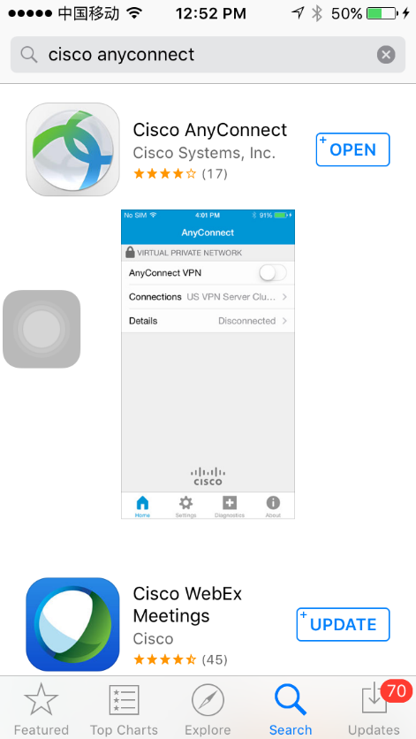
- 点击”Connections”设置
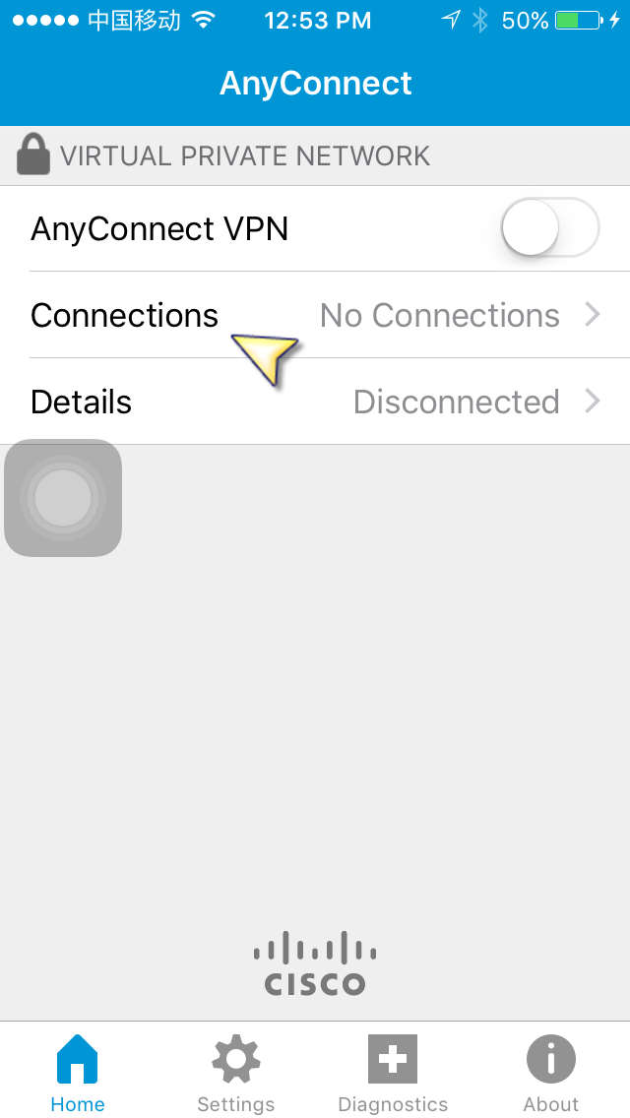
- 点击”Add VPN Connection…”
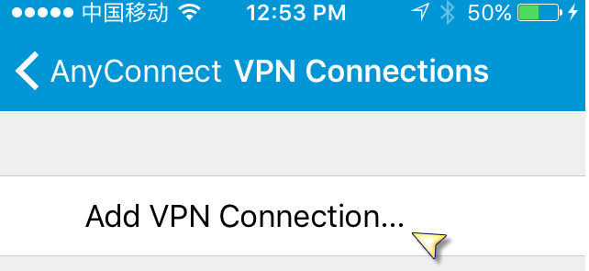
- 输入VPN地址： ckvpn.ckgsb.com，并保存
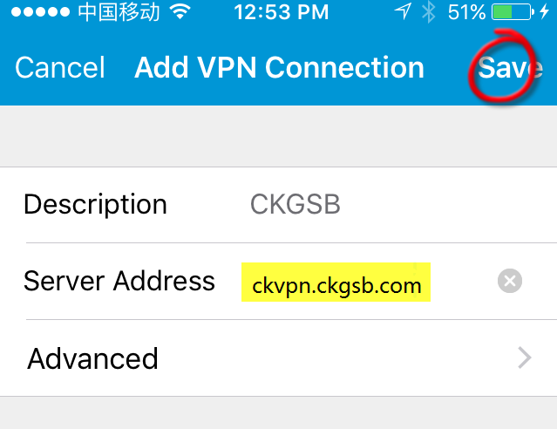

- 回到首页进行连接，在弹出的提示框中选择继续
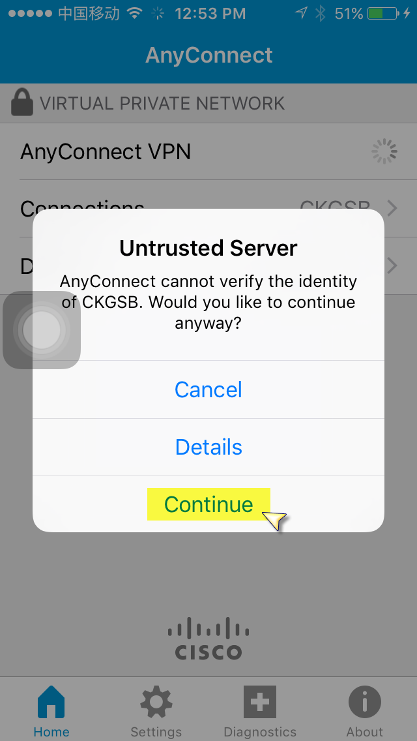
- 输入用户名和密码，进行连接
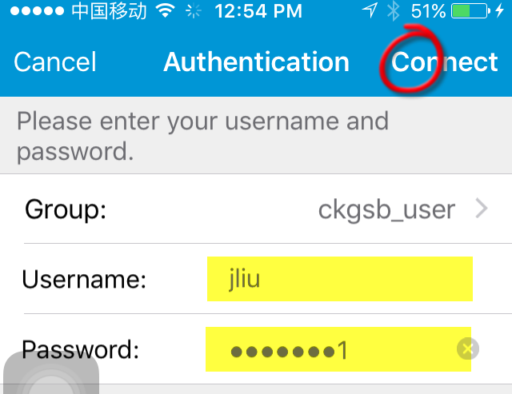
- 完成
